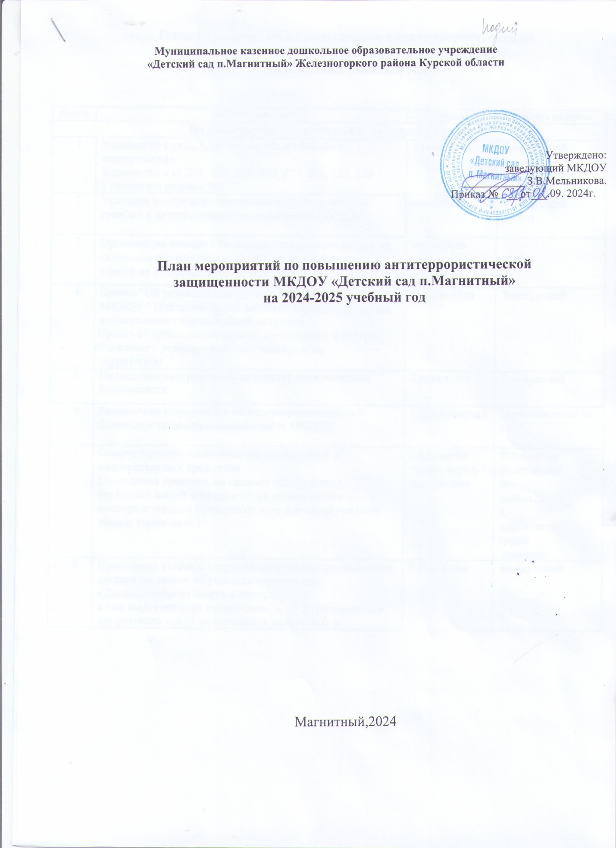

**План мероприятий по повышению антитеррористической защищенности МКДОУ «Детский сад п.Магнитный»**

**на 2024-2025 учебный год**

|  |  |  |  |
| --- | --- | --- | --- |
| **№п/п** | **мероприятия** | **сроки** | **ответственные** |
| **Первоочередные, неотложные мероприятия** | | | |
| 1. | Знакомство с ст.2, 3,5,9 Закона РФ «О борьбе с терроризмом»  Знакомство с ст.205, 206, 207, 208, 277, 218, 222, 226  Уголовного кодекса РФ | 2 раза в год | Заведующий |
| 2. | Усиление контрольно-пропускного режима допуска граждан и автотранспорта на территорию МКДОУ | постоянно | Заведующий  завхоз |
| 3. | Организация внешней безопасности (наличие замков на складских помещениях, воротах, исправность звонков, замков на входных дверях и калитке) | постоянно | завхоз |
| 4. | Приказ "Об установлении противопожарного режима в МКДОУ " (Регламентирует действия персонала в случае возникновения чрезвычайной ситуации.  Приказ об организации охраны, пропускного и внутри объектового режимов работы в зданиях и на  территории) | Начало года | Заведующий |
| 5. | Проведение инструктажей по антитеррористической безопасности | 2 раза в год | Заведующий |
| 6. | Размещение информации по антитеррористической безопасности на официальном сайте МКДОУ | 1 раз в квартал | Ответственные за сайт |
| 7. | Осмотр территории на наличии посторонних и подозрительных предметов  Проведение проверок на предмет обнаружения бесхозных вещей и предметов на объекте или в непосредственной близости от него (согласно графика обхода территории) | Ежедневно: утром, перед прогулками | Рабочий по обслуживанию здания,завхоз, воспитатели групп ,дворник |
| 8. | Проведения встреч с сотрудниками правоохранительных органов по темам: «Сущность терроризма», «Дисциплинированность и бдительность –  в чем выражается их взаимосвязь?», «Как террористы и экстремисты могут использовать подростков и | 2 раза в год | Заведующий |

|  |  |  |  |
| --- | --- | --- | --- |
|  | молодежь в своих преступных целях» и т.п. |  |  |
| 9. | Проведение командно-штабные учения с администрацией МКДОУ , должностными лицами ГО и тренировки с детьми и сотрудниками МКДОУ по действиям при возникновении  угрозы совершения террористического акта. | Согласно плана основных  мероприятий по ГОЧС | Заведующий,  Ответственные |
| 10. | Постоянное содержание в порядке подвальных, подсобных помещений и запасных выходов из МКДОУ  .Проверка состояния ограждений, обеспечение контроля за освещенностью территории МКДОУ в темное время суток ,проверка наличия и исправности  средств пожаротушения и т.д. | постоянно | завхоз |
| 11. | Обеспечение контроля за вносимыми (ввозимыми) на территорию МКДОУ грузами и предметами ручной клади, своевременным вывозом твердых бытовых  отходов | постоянно | завхоз |
| 12. | Обеспечение контроля педагогов по вопросу прибытия на рабочие места (за 10-15 минут до начала приема детей с целью проверки их состояния на предмет отсутствия посторонних и подозрительных предметов) | постоянно | Заведующий Методист. |
| 13. | Разработка инструкций и памяток о порядке действий в случае угрозы совершения террористического акта, информационных плакатов. | 1 раз в год | Заведующий  завхоз |
| 14. | Организация дежурства на время проведения мероприятий | Новогодние праздники, выпускной | Заведующий  Завхоз |
| 15. | Контроль за исправностью работы систем автоматического оповещения | ежедневно | завхоз |
| 16. | Контроль за состоянием тревожной кнопки | ежедневно | охранное  агентство |
| **Работа с воспитанниками** | | | |
| 1 | Занятия, тематические беседы: «Как я должен поступать»;  «Как вызвать полицию»; «Правила поведения в городском транспорте»; «Служба специального назначения»; «Когда мамы нет дома»; «Военные  профессии» | Согласно перспектив ного плана | Методист |
| 2 | Организация встреч с сотрудниками правоохранительных органов по темам: «Сущность терроризма», «Дисциплинированность и бдительность –  в чем выражается их взаимосвязь?» | 2 раза в год | Методист |
| 3 | Проведение инструктажей, бесед, занятий по ОБЖ в группах | Согласно календарного  плана групп | Воспитатели групп  Методист |

|  |  |  |  |  |
| --- | --- | --- | --- | --- |
|  | |  |  |  |
| 4 | | Проведение тактико-практических учений по отработке эвакуаций детей при возникновении ЧС: природного и техногенного характера | ежеквартально | Заведующий Методист |
| 5 | | Изготовление наглядных пособий по материалам бесед | Согласно календарного  плана | Воспитатели |
| 6 | | Работа по комплектам плакатов по действиям в ЧС | согласно календарного  плана | Воспитатели |
| 7 | | Организация выставки детских рисунков: «Чтобы не было беды» | согласно календарного  плана | Воспитатели |
| 8 | | Развлечение «Мы голосуем за мир» | май | Воспитатели  Музыкальный руководитель |
| 9 | | Образовательные ситуации «Правила поведения или как я должен поступить» | Согласно календарного  плана | Воспитатели |
| **Работа с родителями (законными представителями) воспитанников** | | | | |
| 1 | Проведение инструктажей и бесед с родителями о режиме посещения МКДОУ. | | ежемесячно | Заведующий |
| 2 | Проведение родительских собраний с включением тематики по антитеррору | | 2 раза в год | Воспитатели |